Звіт до практичної роботи
Тема
Розробка Python-додатка «Менеджер витрат» з використанням unit-тестування.
Мета роботи
Навчитися створювати Python-додатки та використовувати unit-тести для перевірки коректності роботи програми.
Використані технології
- Python 3
- unittest
Опис роботи програми
Програма дозволяє користувачу вести облік власних витрат. Користувач може:
- додавати витрати;
- переглядати список витрат;
- отримувати загальну суму витрат;
- шукати витрати за категоріями.
Дані зберігаються у списку у вигляді словників.
Опис unit-тестів
Було створено 4 unit-тести:
- Перевірка додавання витрати.
- Перевірка обчислення загальної суми.
- Перевірка пошуку за категорією.
- Перевірка обробки помилки при від’ємній сумі.
Unit-тести дозволяють автоматично перевіряти правильність роботи програми після внесення змін.
Результати:
Тести: 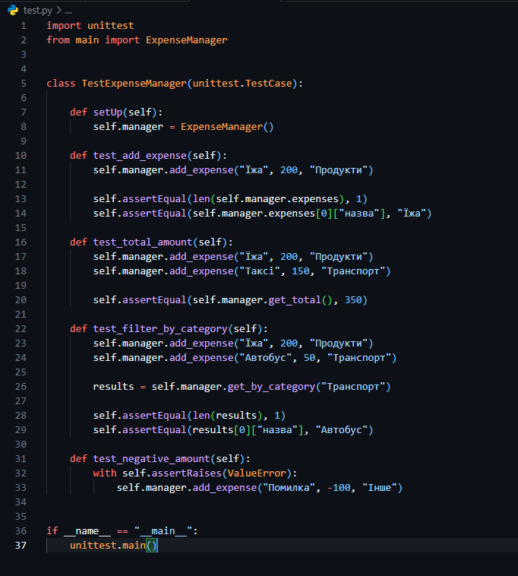
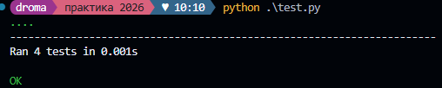
Додаток:
